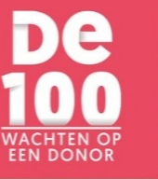
Nieuw EO-programma De 100 over wachten op een donor
In het nieuwe EO-programma De 100 volgt Bert van Leeuwen een jaar lang een groep mensen die op de wachtlijst staan voor orgaan- of weefseltransplantatie. Met de nieuwe donorwet is er hoop op meer orgaandonoren in ons land. De deelnemers wachten soms al jaren op een geschikte donor.
Deze serie vertelt vanuit de kern het mooie, aangrijpende en soms ook erg ingewikkelde proces van orgaantransplantatie. In 2021 wordt het zesdelige vervolg uitgezonden en zien we hoe het met de deelnemers gaat.
De startaflevering van dit vervolg is maandag 29 maart om 21.30 uur te zien bij de EO op NPO 1.
In een van de komende afleveringen is een van onze parochianen te zien en te horen in de OLV-kerk te Vlissingen. De opnamen daarvoor zijn gemaakt op dinsdag 22 maart. Hierbij enkele foto’s tijdens de opname.


